Wskaźniki cen towarów i usług konsumpcyjnych we wrześniu 2024 r.
4,9%
wzrost w porównaniu
z analogicznym miesiącem
poprzedniego roku

Ceny towarów i usług konsumpcyjnych we wrześniu 2024 r. w porównaniu z analogicz-nym miesiącem ub. roku wzrosły o 4,9% (przy wzroście cen usług – o 6,8% i towarów
– o 4,2%). W stosunku do poprzedniego mie-siąca ceny towarów i usług wzrosły o 0,1%
(w tym usług – o 0,4%, a ceny towarów utrzymały się na tym samym poziomie).

Tablica 1. Wskaźniki cen towarów i usług konsumpcyjnych we wrześniu 2024 r.
WYSZCZEGÓLNIENIE | 09 2024 |  |  | 3 kw. 2024 |  | 01-09 2024 | WPŁYW ZMIAN  08 2024=  =100
WYSZCZEGÓLNIENIE | 09 2023=  =100 | 12 2023=  =100 | 08 2024=  =100 | 3 kw. 2023=100 | 2 kw. 2024=100 | 01-09 2023=100 | WPŁYW ZMIAN  08 2024=  =100
OGÓŁEM | 104,9 | 103,8 | 100,1 | 104,5 | 101,6 | 103,3 | x
Żywność i napoje  bezalkoholowe | 104,7 | 103,1 | 100,2 | 104,0 | 100,1 | 102,8 | 0,06
Napoje alkoholowe  i wyroby tytoniowe | 104,4 | 103,7 | 100,4 | 104,4 | 101,1 | 105,1 | 0,02
Odzież i obuwie | 98,2 | 96,0 | 101,9 | 98,6 | 95,5 | 100,2 | 0,07
Użytkowanie mieszkania lub domu i nośniki energii | 109,7 | 109,4 | 100,4 | 109,1 | 107,5 | 104,0 | 0,09
Wyposażenie mieszkania i prowadzenie gospodarstwa domowego | 101,2 | 100,5 | 100,1 | 101,4 | 100,1 | 102,3 | 0,01
Zdrowie | 106,1 | 105,0 | 100,4 | 103,9 | 101,2 | 103,8 | 0,02
Transport | 98,5 | 95,9 | 97,3 | 99,2 | 97,6 | 98,5 | -0,24
Łączność | 102,6 | 102,4 | 101,0 | 101,6 | 100,4 | 102,4 | 0,04
Rekreacja i kultura | 105,4 | 106,6 | 99,4 | 104,4 | 102,7 | 104,3 | -0,04
Edukacja | 109,0 | 106,8 | 104,5 | 109,0 | 101,8 | 109,1 | 0,04
Restauracje i hotele | 107,4 | 106,2 | 100,5 | 107,5 | 101,8 | 108,1 | 0,03
Inne towary i usługi | 103,6 | 103,1 | 99,5 | 103,9 | 100,6 | 104,8 | -0,03

Wpływy zmian cen na wskaźnik cen towarów i usług konsumpcyjnych ogółem
We wrześniu br. w porównaniu z poprzednim miesiącem największy wpływ na wskaźnik cen
towarów i usług konsumpcyjnych ogółem miały wyższe ceny w zakresie m.in. mieszkania (o 0,4%), odzieży i obuwia (o 1,9%), żywności (o 0,2%) oraz edukacji (o 4,5%), które podwyższyły ten wskaźnik odpowiednio o 0,10 p. proc., 0,07 p. proc., 0,05 p. proc. i 0,04 p. proc.
Niższe ceny w zakresie transportu (o 2,7%) oraz rekreacji i kultury (o 0,6%) obniżyły wskaźnik odpowiednio o 0,24 p. proc. i 0,04 p. proc.
W porównaniu z miesiącem analogicznym poprzedniego roku wyższe ceny w zakresie
m.in. mieszkania (o 8,0%), żywności (o 4,7%) oraz restauracji i hoteli (o 7,4%) podniosły ten wskaźnik odpowiednio o 2,04 p. proc., 1,17 p. proc. i 0,42 p. proc. Niższe ceny w zakresie transportu (o 1,5%) oraz odzieży i obuwia (o 1,8%) obniżyły ten wskaźnik odpowiednio o 0,13 p. proc. i 0,07 p. proc.
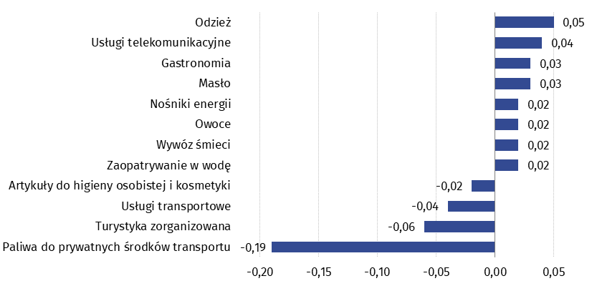
Wykres 1. Wpływ zmian cen wybranych grup towarów i usług konsumpcyjnych we wrześniu 2024 r. (w p. proc. w stosunku do miesiąca poprzedniego)

Wykres 2. System wag stosowany w obliczeniach wskaźników cen towarów i usług konsumpcyjnych w 2024 r.
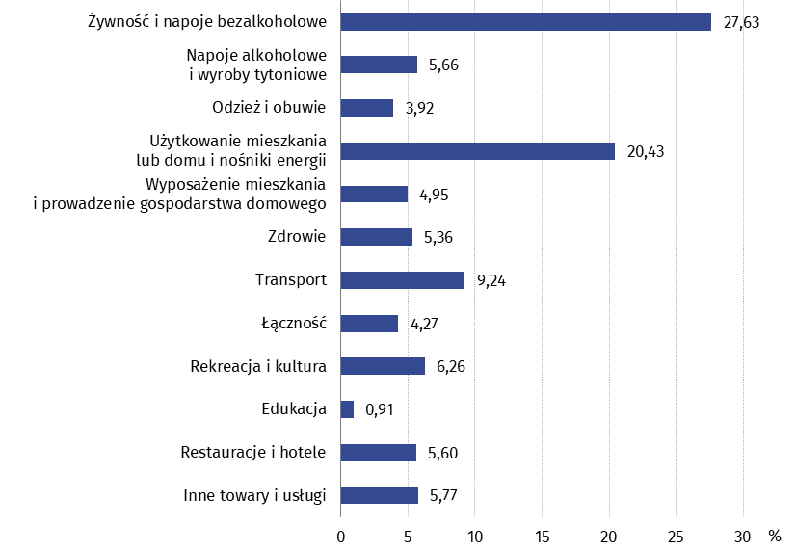
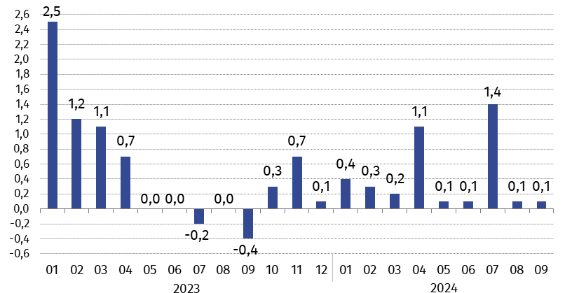
Wykres 3. Zmiany cen towarów i usług konsumpcyjnych w stosunku do okresu poprzedniego (w %)
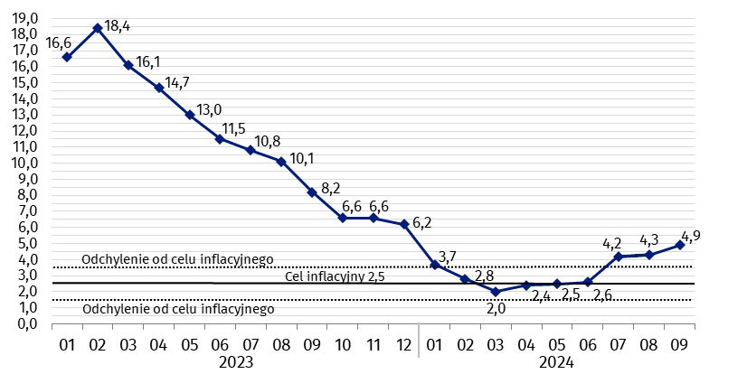
Wykres 4. Zmiany cen towarów i usług konsumpcyjnych w stosunku do analogicznego okresu roku poprzedniego (w %)
We wrześniu 2024 r. wskaźnik cen towarów i usług konsumpcyjnych kształtował się powyżej górnej granicy odchyleń od celu inflacyjnego określonego przez Radę Polityki Pieniężnej (2,5% +/- 1 p. proc.).
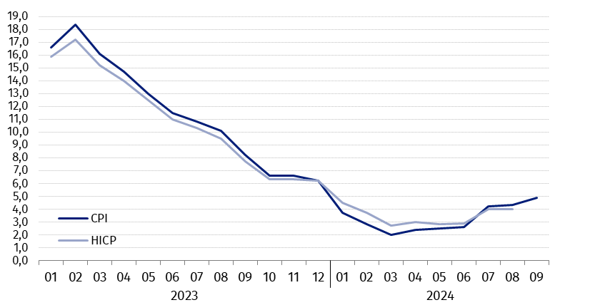
Wykres 5. Zmiany cen według wskaźnika cen towarów i usług konsumpcyjnych (CPI) oraz zharmonizowanego wskaźnika cen konsumpcyjnych (HICP) w stosunku do analogicznego okresu roku poprzedniego (w %)
Tablica 2. Wskaźniki cen towarów i usług konsumpcyjnych we wrześniu 2024 r.
WYSZCZEGÓLNIENIE | 09 2024 |  |  | 3 kw. 2024 |  | 01-09 2024
WYSZCZEGÓLNIENIE | 09 2023=  =100 | 12 2023=  =100 | 08 2024=  =100 | 3 kw. 2023=100 | 2 kw. 2024=100 | 01-09 2023=100
OGÓŁEM | 104,9 | 103,8 | 100,1 | 104,5 | 101,6 | 103,3
Towary | 104,2 | 103,1 | 100,0 | 103,8 | 101,5 | 102,1
Usługi | 106,8 | 106,0 | 100,4 | 106,4 | 101,9 | 106,6
Żywność, napoje bezalkoholowe i alkoholowe oraz wyroby tytoniowe | 104,6 | 103,2 | 100,2 | 104,1 | 100,3 | 103,2
ŻYWNOŚĆ I NAPOJE BEZALKOHOLOWE | 104,7 | 103,1 | 100,2 | 104,0 | 100,1 | 102,8
Żywność | 104,7 | 103,0 | 100,2 | 103,9 | 100,0 | 102,5
w tym:
Ryż | 99,7 | 100,5 | 100,5 | 98,1 | 99,6 | 96,3
Mąka | 98,4 | 100,3 | 100,6 | 98,0 | 99,4 | 95,7
Pieczywo | 105,4 | 105,1 | 99,4 | 105,6 | 100,8 | 104,4
Makarony i produkty makaronowe | 102,8 | 102,6 | 100,5 | 102,8 | 100,4 | 102,9
Mięso | 103,2 | 103,7 | 99,9 | 102,6 | 100,9 | 102,2
w tym:
Mięso wołowe | 104,9 | 103,8 | 100,0 | 104,3 | 101,4 | 102,6
Mięso cielęce | 105,3 | 103,9 | 100,7 | 104,6 | 100,6 | 104,6
Mięso wieprzowe | 98,8 | 99,1 | 99,0 | 98,3 | 99,1 | 100,0
Mięso drobiowe | 104,7 | 108,3 | 100,2 | 102,4 | 101,7 | 96,7
Wędliny | 104,3 | 104,0 | 100,1 | 104,2 | 101,3 | 104,9
Ryby i owoce morza | 101,4 | 102,1 | 99,4 | 101,4 | 99,9 | 101,6
Mleko, sery i jaja | 102,8 | 102,4 | 100,1 | 102,1 | 100,6 | 100,3
w tym:
Mleko | 101,4 | 102,0 | 100,7 | 100,4 | 100,1 | 98,2
Jogurt, śmietana, napoje  i desery mleczne | 103,7 | 103,3 | 100,0 | 103,5 | 101,0 | 102,4
Sery i twarogi | 103,7 | 102,9 | 100,0 | 103,1 | 100,8 | 100,6
Jaja | 99,7 | 99,7 | 100,1 | 98,1 | 99,5 | 97,3
Oleje i tłuszcze | 108,7 | 107,6 | 102,4 | 105,1 | 103,1 | 97,3
Tłuszcze roślinne | 97,5 | 101,6 | 99,9 | 95,7 | 101,0 | 90,3
Tłuszcze zwierzęce | 118,2 | 112,2 | 104,2 | 113,1 | 104,7 | 103,1
w tym masło | 120,7 | 113,7 | 104,7 | 115,0 | 105,2 | 103,9
Owoce | 108,5 | 102,3 | 101,1 | 106,7 | 99,8 | 101,1
Warzywa | 105,7 | 96,4 | 99,8 | 104,3 | 93,0 | 102,3
Cukier | 73,3 | 77,8 | 96,0 | 74,6 | 93,1 | 79,1
Napoje bezalkoholowe | 104,7 | 103,8 | 100,1 | 104,8 | 101,1 | 106,0
w tym:
Kawa | 103,7 | 102,9 | 100,4 | 103,4 | 101,6 | 104,0
Herbata | 105,5 | 103,6 | 99,4 | 107,3 | 100,9 | 110,2
Kakao i czekolada w proszku | 104,1 | 104,5 | 100,2 | 103,9 | 101,8 | 105,8
Wody mineralne lub źródlane | 103,1 | 102,5 | 100,0 | 103,3 | 100,3 | 104,7
Soki owocowe i warzywne | 109,9 | 108,5 | 100,3 | 109,9 | 101,8 | 110,6
NAPOJE ALKOHOLOWE I WYROBY TYTONIOWE | 104,4 | 103,7 | 100,4 | 104,4 | 101,1 | 105,1
Napoje alkoholowe | 102,6 | 102,2 | 100,3 | 102,6 | 100,6 | 103,9
Wyroby tytoniowe | 109,5 | 107,8 | 100,8 | 109,2 | 102,3 | 108,6
ODZIEŻ I OBUWIE | 98,2 | 96,0 | 101,9 | 98,6 | 95,5 | 100,2
w tym:
Odzież | 96,8 | 94,7 | 102,0 | 97,4 | 94,9 | 99,1
Obuwie | 102,6 | 99,7 | 101,9 | 102,1 | 96,7 | 103,0
MIESZKANIE | 108,0 | 107,6 | 100,4 | 107,6 | 106,1 | 103,7
UŻYTKOWANIE MIESZKANIA LUB DOMU I NOŚNIKI ENERGII | 109,7 | 109,4 | 100,4 | 109,1 | 107,5 | 104,0
w tym:
Opłaty na rzecz właścicieli | 105,1 | 103,5 | 100,4 | 105,2 | 100,9 | 105,3
Zaopatrywanie w wodę | 112,9 | 111,5 | 101,1 | 112,6 | 104,8 | 110,6
Wywóz śmieci | 101,7 | 102,3 | 101,2 | 101,0 | 100,7 | 101,6
Usługi kanalizacyjne | 112,2 | 110,0 | 101,0 | 111,8 | 103,4 | 110,6
Nośniki energii | 111,4 | 111,7 | 100,2 | 110,6 | 111,9 | 101,9
Energia elektryczna | 121,2 | 121,2 | 100,0 | 119,4 | 119,9 | 105,6
Gaz | 116,9 | 116,6 | 100,1 | 116,5 | 116,8 | 104,3
Opał | 90,6 | 94,3 | 100,3 | 89,8 | 101,9 | 85,7
Energia cieplna | 105,9 | 104,0 | 100,6 | 106,3 | 100,2 | 107,5
WYPOSAŻENIE MIESZKANIA I PROWADZENIE GOSPODARSTWA DOMOWEGO | 101,2 | 100,5 | 100,1 | 101,4 | 100,1 | 102,3
w tym:
Meble, artykuły dekoracyjne,  sprzęt oświetleniowy | 102,7 | 100,5 | 99,4 | 103,2 | 100,6 | 101,9
Urządzenia gospodarstwa domowego | 98,3 | 98,1 | 100,1 | 98,5 | 99,4 | 99,0
Środki czyszczące i konserwujące | 101,2 | 101,1 | 100,3 | 101,7 | 100,1 | 105,0
Usługi związane z prowadzeniem gospodarstwa domowego | 111,9 | 109,4 | 101,1 | 111,9 | 101,8 | 112,1
ZDROWIE | 106,1 | 105,0 | 100,4 | 103,9 | 101,2 | 103,8
w tym:
Wyroby farmaceutyczne | 105,2 | 103,6 | 100,3 | 101,4 | 101,0 | 101,1
Urządzenia i sprzęt terapeutyczny | 102,0 | 101,4 | 100,0 | 102,2 | 100,3 | 103,1
Usługi lekarskie | 109,3 | 107,6 | 100,6 | 109,2 | 101,5 | 109,6
Usługi stomatologiczne | 108,4 | 106,5 | 100,6 | 108,5 | 101,4 | 109,1
Usługi szpitalne i sanatoryjne | 104,4 | 115,8 | 100,2 | 108,7 | 103,2 | 110,2
TRANSPORT | 98,5 | 95,9 | 97,3 | 99,2 | 97,6 | 98,5
w tym:
Środki transportu | 93,7 | 95,3 | 99,3 | 94,4 | 98,3 | 95,4
w tym samochody osobowe | 93,3 | 95,0 | 99,3 | 94,0 | 98,2 | 95,2
Paliwa do prywatnych środków transportu | 98,0 | 95,7 | 96,6 | 99,2 | 96,3 | 97,9
Olej napędowy | 99,2 | 94,2 | 96,3 | 101,2 | 96,0 | 98,0
Benzyna | 97,0 | 96,7 | 96,3 | 98,2 | 96,3 | 98,2
Gaz ciekły i pozostałe paliwa  do prywatnych środków  transportu | 101,3 | 94,4 | 101,8 | 98,5 | 98,5 | 94,8
Usługi transportowe | 99,9 | 87,1 | 92,9 | 97,3 | 101,8 | 97,4
ŁĄCZNOŚĆ | 102,6 | 102,4 | 101,0 | 101,6 | 100,4 | 102,4
w tym:
Sprzęt telekomunikacyjny | 86,3 | 90,7 | 98,0 | 87,6 | 96,0 | 89,5
Usługi telekomunikacyjne | 103,1 | 102,7 | 101,1 | 102,0 | 100,6 | 102,8
REKREACJA I KULTURA | 105,4 | 106,6 | 99,4 | 104,4 | 102,7 | 104,3
w tym:
Sprzęt audiowizualny, fotograficzny i informatyczny | 91,0 | 93,3 | 99,7 | 91,4 | 97,4 | 92,7
Usługi związane z rekreacją i kulturą | 104,5 | 104,6 | 101,1 | 101,7 | 100,7 | 101,1
w tym:
Usługi związane z rekreacją i sportem | 107,3 | 106,1 | 102,1 | 107,8 | 100,9 | 107,9
Usługi związane z kulturą | 103,2 | 103,9 | 100,6 | 98,8 | 100,6 | 97,9
w tym opłaty radiowo-telewizyjne | 101,9 | 102,8 | 100,7 | 95,9 | 100,2 | 94,6
Książki | 99,5 | 97,5 | 100,7 | 102,5 | 100,6 | 103,0
Gazety i czasopisma | 107,6 | 109,9 | 100,4 | 104,1 | 104,1 | 103,4
Artykuły piśmienne, malarskie, kreślarskie | 103,0 | 101,8 | 100,6 | 102,5 | 100,5 | 103,3
Turystyka zorganizowana | 113,6 | 120,0 | 96,8 | 112,4 | 109,1 | 111,9
Turystyka zorganizowana w kraju | 106,5 | 107,4 | 98,1 | 107,3 | 107,6 | 105,7
Turystyka zorganizowana za granicą | 117,3 | 127,1 | 96,1 | 115,0 | 109,8 | 115,1
EDUKACJA | 109,0 | 106,8 | 104,5 | 109,0 | 101,8 | 109,1
RESTAURACJE I HOTELE | 107,4 | 106,2 | 100,5 | 107,5 | 101,8 | 108,1
INNE TOWARY I USŁUGI | 103,6 | 103,1 | 99,5 | 103,9 | 100,6 | 104,8
w tym:
Higiena osobista | 102,6 | 102,4 | 99,4 | 102,8 | 100,0 | 104,4
w tym:
Usługi fryzjerskie, kosmetyczne i pielęgnacyjne | 108,5 | 107,0 | 100,5 | 108,6 | 101,3 | 108,7
Artykuły do higieny osobistej  i kosmetyki | 101,1 | 101,3 | 99,1 | 101,3 | 99,6 | 103,4
Opieka społeczna | 111,3 | 110,5 | 103,8 | 111,3 | 101,9 | 111,3
Ubezpieczenia | 106,3 | 105,2 | 98,6 | 107,5 | 102,6 | 107,1
Usługi finansowe świadczone przez banki i inne instytucje | 106,9 | 106,3 | 100,1 | 110,4 | 100,5 | 110,4
W przypadku cytowania danych Głównego Urzędu Statystycznego prosimy o zamieszczenie informacji: „Źródło danych GUS”, a w przypadku publikowania obliczeń dokonanych na danych opublikowanych przez GUS prosimy o zamieszczenie informacji: „Opracowanie własne na podstawie danych GUS”.
Opracowanie merytoryczne:  Departament Handlu i Usług  Dyrektor Ewa Adach-Stankiewicz  Tel: 22 608 31 24 | Rozpowszechnianie:  Wydział Współpracy z Mediami  Tel. komórkowy: +48 695 255 032  Tel. stacjonarne: +48 22 608 38 04  +48 22 608 30 09  +48 22 449 41 45  e-mail: obslugaprasowa@stat.gov.pl

www.stat.gov.pl

@GUS_STAT

@GlownyUrzadStatystyczny

gus_stat

glownyurzadstatystycznygus

glownyurzadstatystyczny
Powiązane opracowania
Komunikaty i obwieszczenia Prezesa GUS
Informacje sygnalne
Temat dostępny w bazach danych
Dziedzinowa Baza Wiedzy (DBW) Ceny
Bank Danych Makroekonomicznych (BDM)
Bank Danych Lokalnych (BDL)
Wskaźniki cen (Obszary tematyczne: Ceny. Handel)
Ceny (Obszary tematyczne: Ceny. Handel)
Ważniejsze pojęcia dostępne w słowniku
Wskaźnik cen towarów i usług konsumpcyjnych
Cena detaliczna

